KULLERKUPU TEE 1 ja KULLERKUPU TEE 3
Katastriüksuste detailplaneeringu
ruumiline illustratsioon

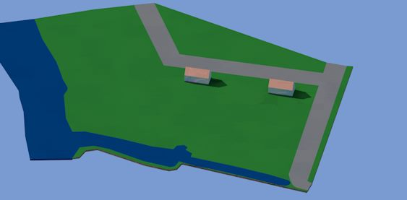
Töö nr 07/2017

